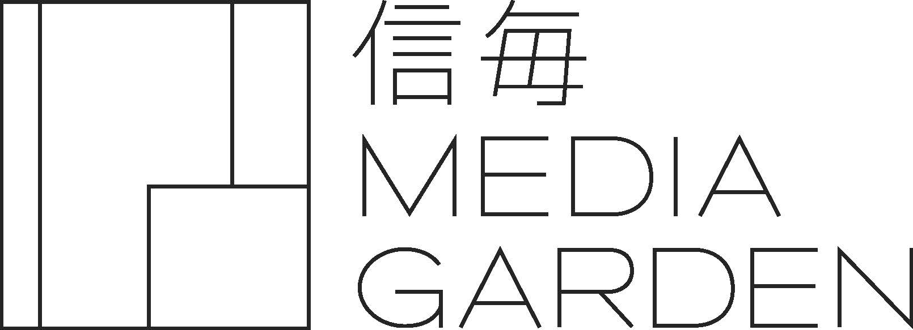
記載日/ 年 月 日
ご担当者名/
ホームページ入力シート

◯下記をご記入いただき、テキストデータをメールにてお送りください。
[送付先] mediagarden@shinmai.co.jp
※編集・体裁等は弊社にご一任ください。
※担当者が不在の場合はすぐに対応できない場合があります。
※お送りいただきました情報・写真はメディアガーデンのSNSで使用させていただく場合があります。

①掲載開始日

②イベントタイトル

③開催日・期間・時間(開演時間、開場時間、終演時間 等)

④会場(下記よりお選びください。)
□1階ホール □3階スタジオ □3階キッチン スクエア(屋外広場)□北側 □南側 □全面 □その他

⑤内容

⑥入場料、申込方法・プレイガイド(チケット購入先) 等

⑦主催、共催、後援 等

⑧お問い合わせ(名称・電話番号 等)

⑨外部サイトURL

⑩特記事項・注意事項

⑪画像について
※画像は最大6枚までです。
※推奨サイズ ＜トップページ用＞横460×縦300px ＜イベントページ用＞横780×縦520px
※上記サイズ以外の場合でイベントページ用の画像が複数枚の場合は同一サイズでのご提供をお願いいたします。また、トップページ用の画像をご指定ください。
※画像のキャプション・説明は画像が1枚の場合は表記可能です。複数枚の場合はキャプション付きの画像をご提供ください。

